МИНИСТЕРСТВО НАУКИ И ВЫСШЕГО ОБРАЗОВАНИЯ РОССИЙСКОЙ ФЕДЕРАЦИИ
Федеральное государственное автономное образовательное учреждение высшего образования
Санкт-Петербургский национальный исследовательский университет ИТМО
Мегафакультет трансляционных информационных технологий
Факультет информационных технологий и программирования
Лабораторная работа 1
По дисциплине «Телекоммуникационные системы и технологии»

Выполнили студенты группы №M3304
Орлов Владимир Дмитриевич
Квачук Сергей Алексеевич
Проверил
Иванов Василий Всеволодович

Санкт-Петербург
2025

Задание:

Часть 1. Linux (CentOS или Debian 11)
1. Запустить виртуальную машину и авторизоваться в системе под
администраторской учётной записью.
2. Создать скрипт, который позволяет пользователю (!):
a. Узнать модель сетевой карты, канальную скорость, режим работы (Full или Half Duplex). Наличие физического подключения (линка), MAC адрес
b. Получить информацию о текущей конфигурации IPv4 (ip, mask, gate, dns).
c. Настроить сетевой интерфейс по сценарию #1
d. Настроить сетевой интерфейс по сценарию #2.
e. закрыть скрипт.
3. Скрипт не должен вносить изменения в системны конфигурационные
файлы. Нельзя использовать менеджеры сети.

Часть 2. Работа с виртуальными интерфейсами Linux CentOS через Network Manager
1. На виртуальной машине CentOS настройте эмуляцию сетевого интерфейса в Virtual Box на режим Внутренняя сеть.
2. Используя консольную утилиту Network Manager nmcli (!):
a. Настройте сетевой интерфейс по сценарию №1.
b. создайте виртуальный сетевой интерфейс с именем br0 и IP=10.100.0.3.
c. активируйте виртуальный интерфейс.
3. С помощью утилиты ping проверьте связь между реальным и виртуальным интерфейсом.
4. Определите MAC адрес виртуального интерфейса (!).

Часть 3. Работа с реальными интерфейсами Linux Debian 11 через netpaln
1. На виртуальной машине Debian 11 заранее убедитесь, что установлен пакет netpaln
2. Настройте эмуляцию сетевого интерфейса в Virtual Box на режим Внутренняя сеть (это должна быть таже сеть, что и в части 2).
3. Отредактируйте YAML файл конфигурации netplan так чтобы сетевой интерфейс имел два адреса 10.100.0.4 и 10.100.0.5, маска 255.255.255.0, а gateway 10.100.0.3 (!).
4. С помощью утилиты ping проверьте связь между адресами 10.100.0.2-10.100.0.5.
5. Выведите таблицу arp кэша. Найдите в ней записи обо всех адресах 10.100.0.2-10.100.0.5 (!).

Часть 4. Настройка объединения реальных сетевых интерфейсов в Linux
В этой части вы исследуете возможности модуля ядра Linux – bonding. Этот модуль позволяет объединять сетевые интерфейсы в группы, в целях обеспечения отказоустойчивости или увеличения пропускной способности.
Выполнять задания части можно на любой из использованных виртуальных машин. Рекомендуется использовать менеджеры сети (nmcli или netplan), но можно прямо настроить конфигурационные файлы интерфейсов и (или) воспользоваться утилитой ifenslave.

1. Выключите выбранную вами виртуальную машину, сделайте снапшот. В конфигурацию машины добавьте сетевой интерфейс. Оби интерфейса переведите в режим «Сеть NAT» (так же возможно использовать режим «Сетевой мост», только в этом случае нужно убедиться, что в реальной сети работает автоматическое конфигурирование IP по dhcp).
2. Убедитесь, что загружен модуль bounding. Проверить работу модуля можно командой lsmod. Если модуль не загружен, запустите его командой modprobe (если автоматической загрузки модуля нет, то учтите, что после перезагрузки модуль надо загружать заново вручную).
3. С помощью выбранного вами средства настройте объединение сетевых корт в одну группу, так чтобы (!):
a. карты чередовались при передаче пакетов,
b. виртуальный интерфейс группы назывался bond007,
c. интерфейс bond007 получал конфигурацию IPv4 автоматически.
4. Активируйте интерфейс группы. Выведите на консоль информацию о IP и MAC адресах всех интерфейсов.
5. Выведите на консоль файл /proc/net/bonding/bond007 , ознакомитесь с его содержанием (этот динамический файл позволяет отлаживать bonding) (!).
6. На второй консоли выведите раза содержимое файла /pcroc/net/dev, ознакомьтесь с его содержимым.
7. Напишите скрипт, который выводит на консоль (!):
a. Отметку текущего времени
b. Имя интерфейса, значение Receive-packets, значение Transmit-packets.
8. На перовой консоли запустите ping -I bond007 8.8.8.8
9. На второй консоли с помощью вашего скрипта соберите трижды данные

Решение:

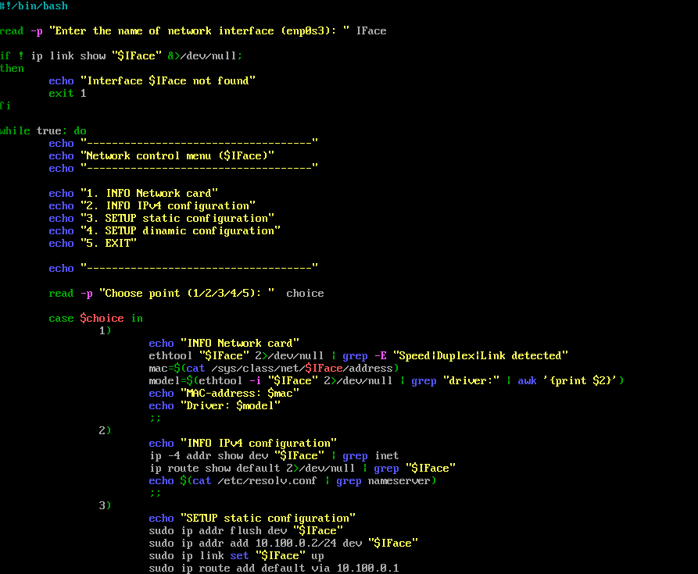
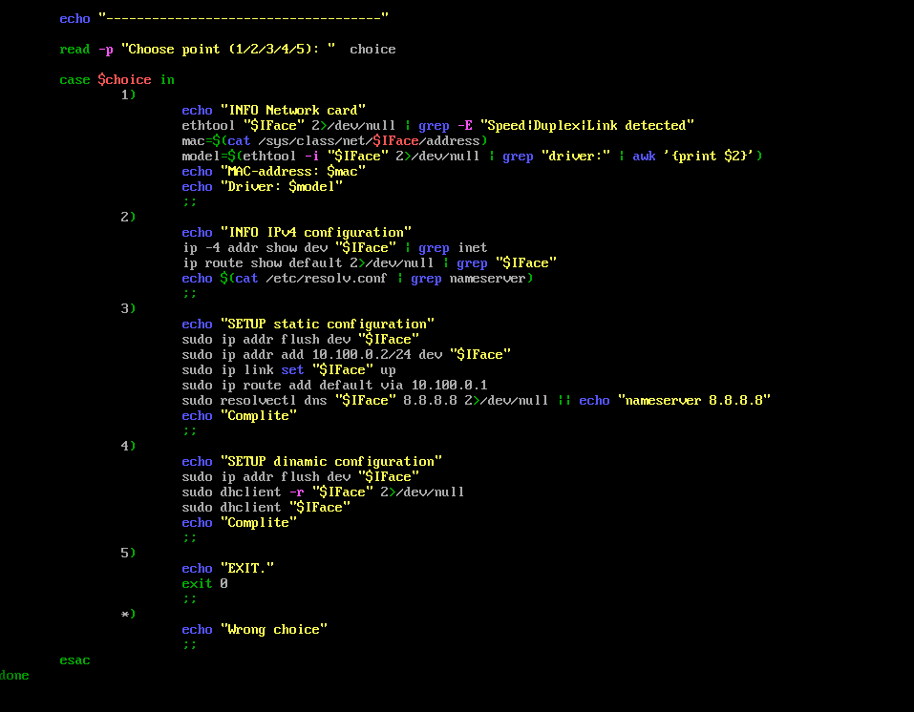
Часть 1. Пункт 2.

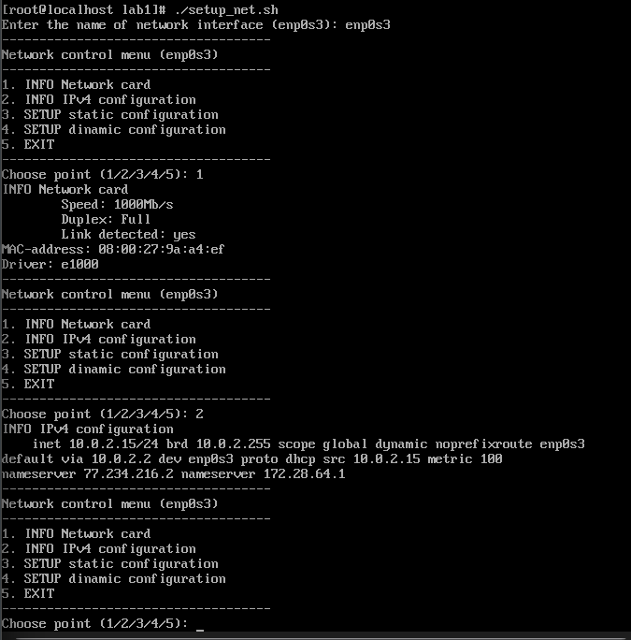

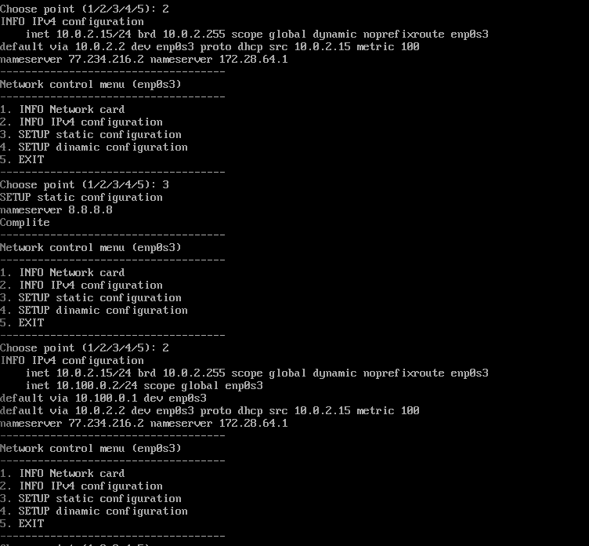


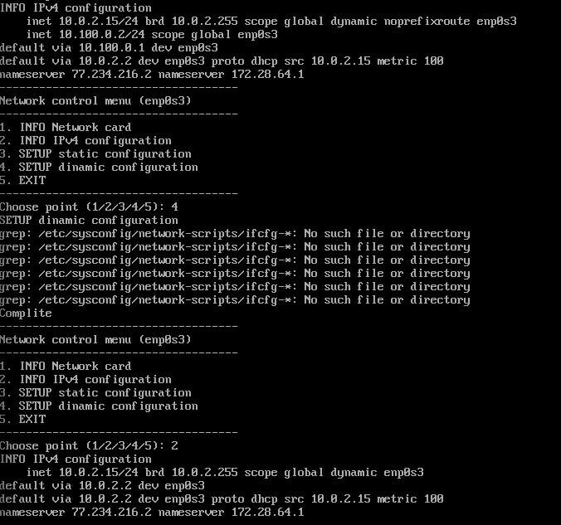

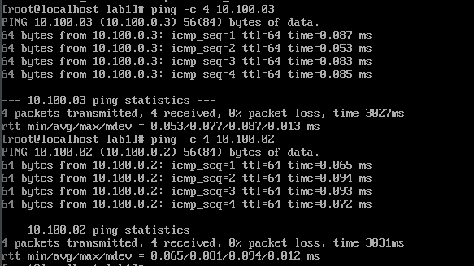
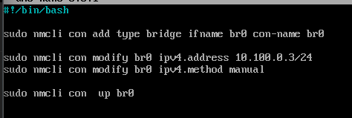
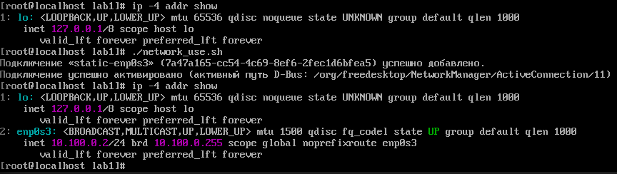
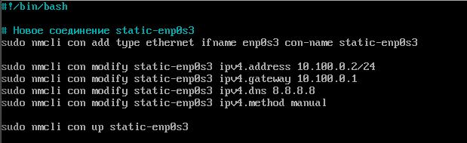
Часть 2. Пункт 2.

Часть 2. Пункт 4.

- ip -4 addr show

Часть 3. Пункт 3.
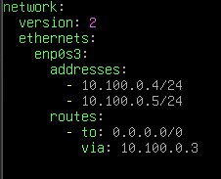
Часть 3. Пункт 5.

Часть 4. Пункт 5.
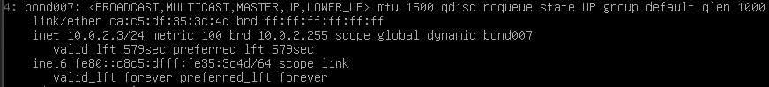
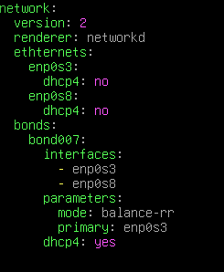
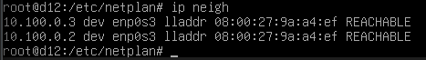
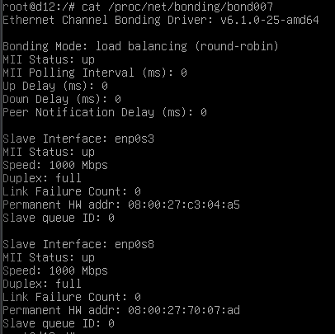
Часть 4. Пункт 7.
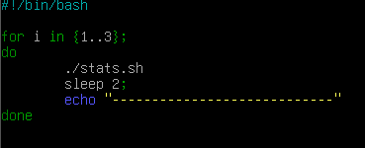

Ответы на вопросы
1.Как с помощью команды ip:
a. назначить новый IPv4 адрес?
b. назначить новый MAC адрес?
c. назначить новый gateway?
d. вывести информацию arp кэше?
e. очистить arp кэш?
f. включить интерфейс?
e. выключить интерфейс?
2. Как с помощью nmcli назначить на интерфейс статический IP адрес,
маску и настроить default gateway?
3. Как с помощью netplan назначить на интерфейс статический IP адрес,
маску и настроить default gateway?
4. Какие режимы bonding стандартно существую в Linux? Опишите их
назначение, возможности по отказоустойчивости и необходимость
поддержки со стороны оборудования.
5. Какие существуют и чем отличаются режимы работы адаптера
(duplex) ?
6. Какой, по-вашему, практический смысл в возможности назначения
нескольких IP адресов на один интерфейс?
7. Какой, по-вашему, практический смысл в возможности создания
виртуальных интерфейсов?

1. Команды ip:
a. Назначить новый IPv4 адрес:
> sudo ip addr add 192.168.1.10/24 dev enp0s3
b. Назначить новый MAC адрес:
> sudo ip link set dev enp0s3 address 00:12:34:56:78:90
c. Назначить новый gateway:
> sudo ip route add default via 192.168.1.1
d. Вывести информацию ARP-кэша:
> ip neigh show
e. Очистить ARP-кэш:
> sudo ip neigh flush all
f. Включить интерфейс:
> sudo ip link set eth0 up
g. Выключить интерфейс:
> sudo ip link set eth0 down

2. Настройка через nmcli:
sudo nmcli con modify static-enp0s3 ipv4.addresses 10.100.0.2/24
sudo nmcli con modify static-enp0s3 ipv4.gateway 192.168.1.1
sudo nmcli con modify static-enp0s3 ipv4.method manual
sudo nmcli con up static-enp0s3

3. Настройка через netplan:
network:
version: 2
ethernets:
enp0s3:
dhcp4: no
addresses: [192.168.1.10/24]
gateway4: default

4. Режимы bonding в Linux:
> Balance-rr - Пакеты отправляются с каждого интерфейса по очереди, начиная с первого. Если один из интерфейсов вышел из строя, пакеты с него не отправляются.

> Active-backup - Один интерфейс работает в активном режиме, остальные — в ожидающем. Если активный интерфейс выходит из строя, управление передаётся одному из ожидающих.

> Balance-xor - Передача пакетов распределяется между интерфейсами по специальной формуле. Интерфейс, через который будет передан пакет, вычисляется через логическую функцию XOR для MAC-адресов источника и получателя. Таким образом каждый интерфейс передаёт пакеты определённым получателям.

> Broadcast - Пакет передаётся сразу через все интерфейсы.

> 802.3ad - Создаются агрегированные группы интерфейсов с одинаковой скоростью и дуплексом. По умолчанию интерфейс для передачи пакета определяется как в режиме balance-xor.

> Balance-tlb (Политика адаптивной балансировки нагрузки передачи) - Входящий трафик принимается только активным интерфейсом, исходящий — распределяется в зависимости от текущей загрузки каждого интерфейса. Если активный интерфейс выходит из строя, его MAC-адрес переносится на другой интерфейс.

> Balance-alb (Политика адаптивной балансировки нагрузки) - Входящий трафик распределяется между интерфейсами как в режиме balance-rr. Исходящий трафик распределяется в зависимости от текущей загрузки каждого интерфейса

5. Duplex режимы:
Half-duplex — данные идут в одну сторону.
Full-duplex — данные идут в обе стороны одновременно.

6. Несколько IP на один интерфейс:
> Позволяет работать с несколькими сетями одновременно;
> Позволяет разделять сервисы (например, разные сайты на одном сервере);
> Обеспечивает отказоустойчивость
> Повышает пропускную способность

7. Виртуальные интерфейсы — зачем:
> дать разным программам или виртуальным машинам свой «отдельный» сетевой интерфейс;
> сделать тестовую или временную сеть без покупки нового оборудования;
> использовать для VPN или туннелей, когда трафик идёт через интернет, но выглядит как отдельная сеть.

